Dječji vrtić Ogledalce Ernestinovo
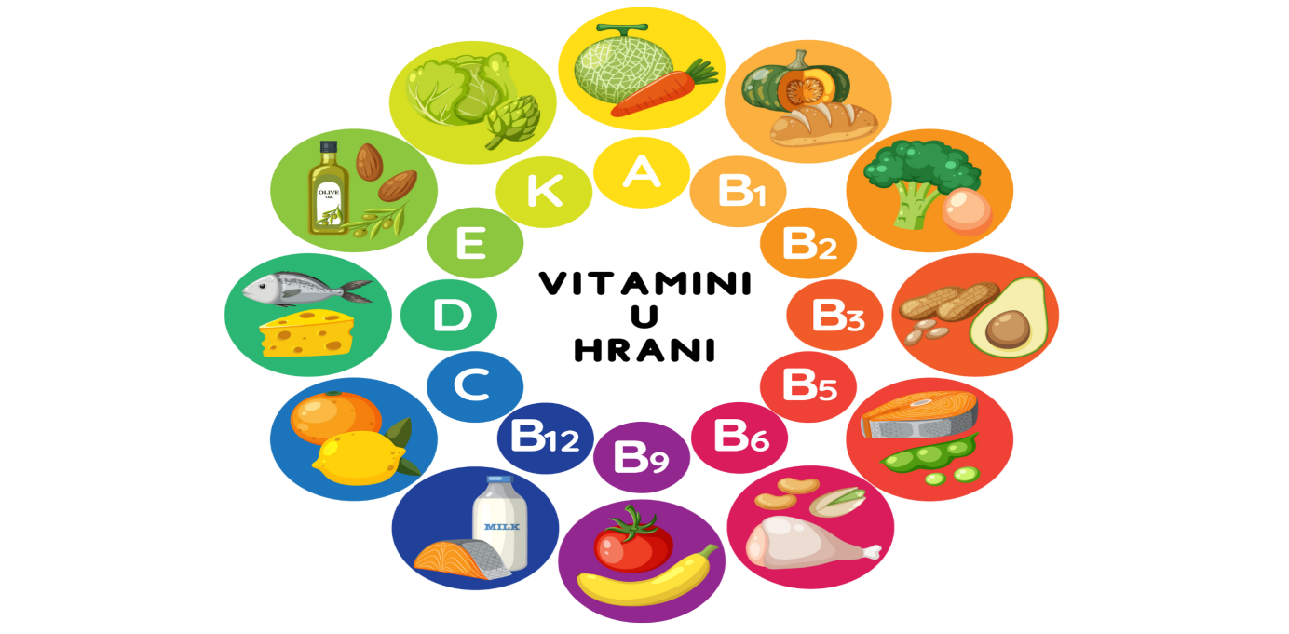
JELOVNIK 1

 | DORUČAK | UŽINA 1 | UŽINA 2
PONEDJELJAK | KUKURUZNE PAHULJICE (cornflakes), MLIJEKO | SEZONSKO VOĆE  (jabuka, banana, narančai) | KRUH, ABC SIRNI NAMAZ
UTORAK | KRUH, ABC SIRNI NAMAZ, KAKAO | SEZONSKO VOĆE | BANANA Smoothie (banana, jabuka, mlijeko, med)
SRIJEDA | KRUH,  NAMAZ OD SIRA I TUNJEVINA,  MLIJEKO | SEZONSKO VOĆE | KRUH, PAŠTETA OD TUNJEVINE
ČETVRTAK | PALENTA, GRČKI JOGURT OD MEDA | SEZONSKO VOĆE | KRUH, MARGO, MARMELADA
PETAK | KRUH, MASLAC, PILEĆE HRENOVKE,  MLIJEKO | SEZONSKO VOĆE | JOGURT, chia sjemenke i voće
*Vrtić zadržava pravo izmjene jelovnika

- Djeca alergična na jaja dobiju zamjenu
- Djeca alergična na mlijeko dobiju zobeno/rižino mlijeko, umjesto jogurta dobiju med
- Svakodnevno dostupno više vrsta kuha
- Djeca alergična na gluten donose kruh bez glutena

